USA – En ledande världsmakt

För ca 150 år sen avskaffade president Abraham Lincoln slaveriet i USA. Då hade mer än 12 miljoner slavar förts över från Afrika till USA. Kanske var den vidriga människosynen en av orsakerna till att USA idag är världens ledande supermakt?

USA kallas ibland för ”the land of opportunity”, slavarna höll säkert inte med på den beskrivningen, men det går inte att frångå att landet är väldigt speciellt.

USA har enorma naturtillgångar, exempelvis olja, tobak, socker, bomull. Listan kan göras lång. Detta är en annan orsak till att landet kunde bli en ekonomisk supermakt. Man kan inte dra ett likhetstecken med att naturtillgångar ger positionen som supermakt, men USA lyckades utnyttja sina tillgångar väldigt bra.

Genom slaveriet så fick dom ”gratis” arbetskraft till att nyttja sina naturtillgångar. Detta i kombination med en massinvandring av kompetenta entreprenörer och ingenjörer från bl a Europa, gav de en intressant blandning både kunskapsmässiga och kulturella tankar och idéer.

USA blev möjligheternas land, för både inhemsk befolkning och utlänningar som vill komma över och tjäna stora pengar. Naturtillgångarna fanns, slavarna fanns och marknaden för produkterna växte.

I USA så är det ”fint” att tjäna pengar ’’Big Bucks’’ som de kallar det. Detta är en del av kulturen, vilket är både bra och dåligt. Redan med bröstmjölken så uppfostras många att göra affärer, vissa lyckas, andra inte.

Landet blev snabbt mycket duktiga på teknik, mycket tack vare sin goda ingenjörskonst.

Bilindustrin blev snabbt överlägsen och amerikanerna var dessutom mycket duktiga på att ”exportera” sina varor och produkter jorden runt. Stora kunskaper inom marknadsföring och viljan att exportera hjälpte till, men också en bra uppbyggd infrastruktur med järnvägar, highways, båtar, flyg möjliggjorde exporten.

Många amerikanska varumärken toppar listorna runt om i världen t.ex. Apple: Coca Cola Mc Donalds Walt Disney, Ford, Levis m.m.

USA stod också till stor del utanför båda världskrigen. Det gjorde att dom till stor del kunde fortsätta att producera, teknikutveckla och exportera.

När efterfrågan på bilar, flyg och teknikprylar ökade under 1900-talet så var en stor andel företag amerikanska. Alla dessa företag växte snabbt och blev dominerande i världen. Och dessa skäl är varför just USA har lyckats att blivit den ledande supermakten och hållit den så länge.

Medan USA:s inflytande sakta dalar så växer ett annat och mycket starkt land upp. De heter Kina och under 2000-talet har de bara vuxit starkare och starkare. Kinas uppgång kommer oundvikligen att trycka ner USA och ta över världsmakten. Men det betyder inte att det kommer bli en våldsam maktkamp eller störtande av den västerländska systemet. Utan tvärt om det kanske kan gynna båda länderna och resten av världen som alla kan ha fördel av.

USA – En ledande världsmakt

USA är ett av världens rikaste länder och landets BNP gör landets ekonomi till den i särklass största i världen.
Här är en bild som visar alla världens länders BNP från år 2005

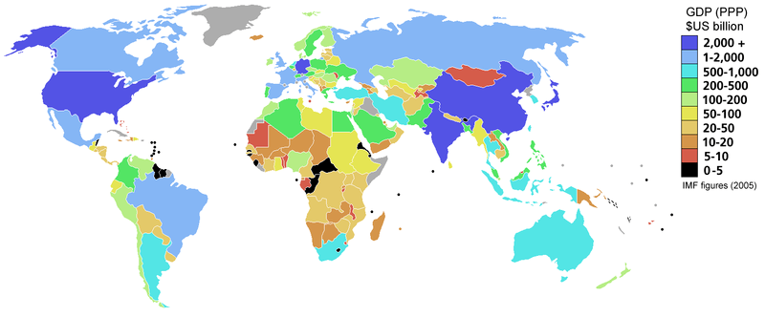

USA - En ledande världsmakt (del II)

Som jag redan har sagt så är USA är världens största ekonomi, och man mäter det i BNP som står för Bruttonationalprodukt. BNP är det mått på hur stor ett lands ekonomi är.
USA:s BNP är ca 13 000 miljarder dollar, vilket är 42 ggr större än Sveriges ekonomi, Kinas ekonomi är något mindre men deras tillväxt betydligt högre än USA:s tillväxt, så om något år så kommer Kina gå förbi USA och då bli världens största ekonomi. Kanske redan 2010?

Källa: Wikipedia, globalis.se

Jonathan Seger

